1. ПОПРОБУЙ ОТЫЩИ!
На этой картинке спряталось много слов на букву С. Вам необходимо за 1 минуту найти и записать не менее 10 слов! Удачи!
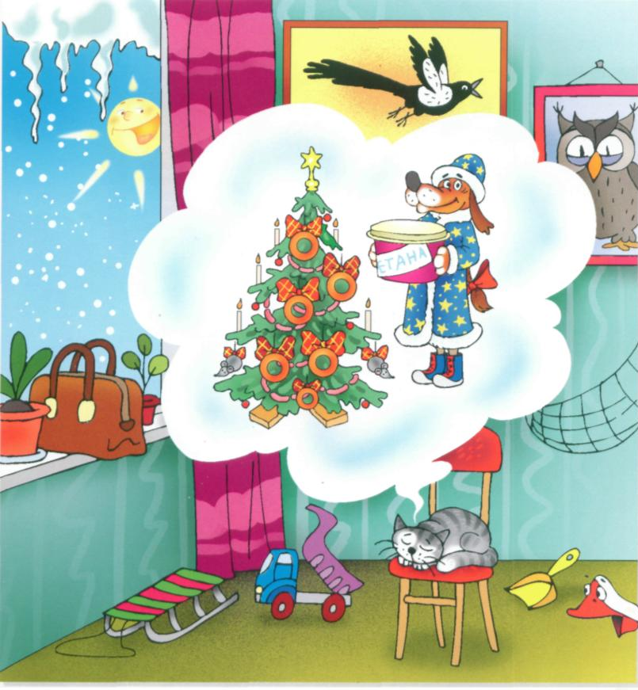

______________________________________________________________________________________________________________________________________________________________________________________________________________________________________________________________________________________________________________________________________________________________________________________________________

2. ИСПРАВЬТЕ ОШИБКИ В ПРЕДЛОЖЕНИЯХ

1) В классе выла учительница.
2) На тропинку вышел слон с огромными усами.
3) Пират спрятал сундук с золотом в чайник.

___________________________________________________

2. ИСПРАВЬТЕ ОШИБКИ В ПРЕДЛОЖЕНИЯХ

1) По стене бегали слоны.
2) Машка прогрызла дырку в полу.
3) Самое красивое у оленя – это нога на его голове.

3. Кругослов

Догадайтесь, какие две буквы надо записать в пустые дольки этого колеса, чтобы по кругу можно было прочитать слово.
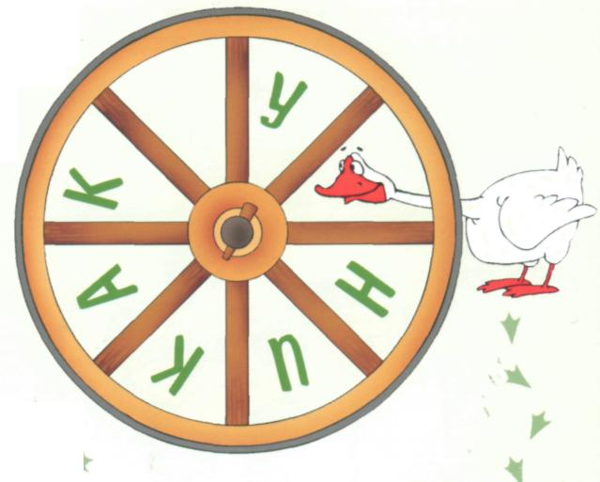

____________________________________________________

3. Кругослов

Догадайтесь, какие две буквы надо записать в пустые дольки этого колеса, чтобы по кругу можно было прочитать слово.
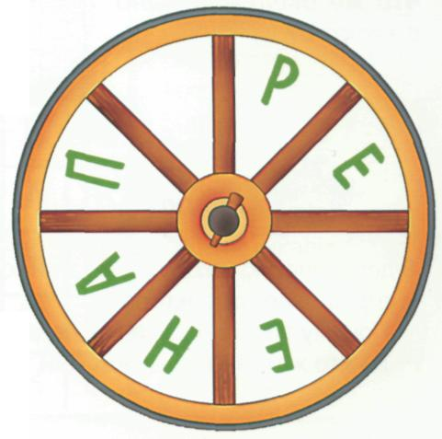

4. Буквомешалки
Если смешать все буквы слов СОМ и ТИК, а затем расставить их в нужном порядке, то получится слово МОСКИТ (или МОСТИК), то есть: СОМ+ТИК=МОСКИТ. А теперь попробуй догадаться, какие слова должны стоять в правых частях этих равенств (обращайте внимание на картинки-подсказки):
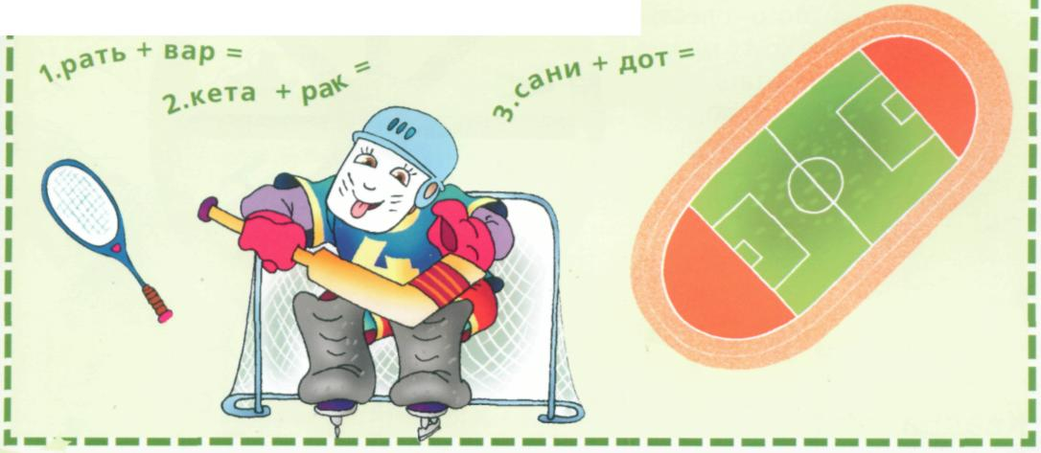
- рать + вар = _______________________
- кета + рак = ________________________
- сани + дот = ________________________

___________________________________________________________________

4. Буквомешалки
Если смешать все буквы слов СОМ и ТИК, а затем расставить их в нужном порядке, то получится слово МОСКИТ (или МОСТИК), то есть: СОМ+ТИК=МОСКИТ. А теперь попробуй догадаться, какие слова должны стоять в правых частях этих равенств (обращайте внимание на картинки-подсказки):
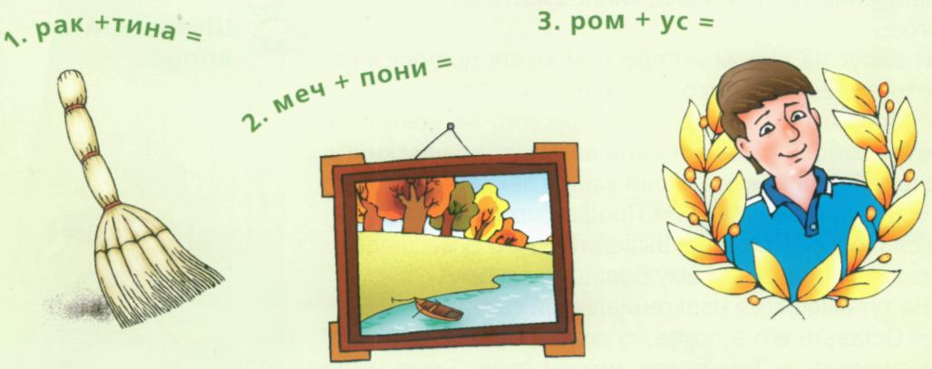

- рак + тина = _________________________
- меч + пони = _________________________
- ром + ус = ____________________________

5. РАЗГАДАЙТЕ УМНЫЙ РЕБУС
Разгадай этот ребус, и тогда ты прочитаешь знаменитую фразу, которой почти полтысячи лет. Напоминаем, что если справа от картинки, обозначающей слово, стоит запятая, то это значит, что в этом слове надо убрать последнюю букву; если же запятая стоит слева, то убирается первая буква. Если запятых две, то убираются две буквы и так далее. Цифры под картинкой показывают, как надо переставить буквы в слове.

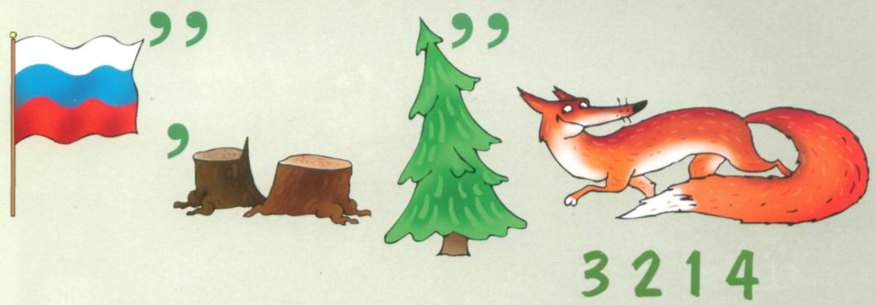

_________________________________________________

_________________________________________________

5. РАЗГАДАЙТЕ УМНЫЙ РЕБУС
Разгадай этот ребус, и тогда ты прочитаешь знаменитую фразу, которой почти полтысячи лет. Напоминаем, что если справа от картинки, обозначающей слово, стоит запятая, то это значит, что в этом слове надо убрать последнюю букву; если же запятая стоит слева, то убирается первая буква. Если запятых две, то убираются две буквы и так далее. Цифры под картинкой показывают, как надо переставить буквы в слове.

__________________________________________________

6. Исправьте ошибку
Как нужно переложить одну из спичек, чтобы это неверное равенство с римскими цифрами стало верным.

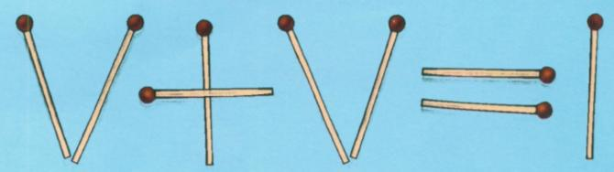

_________________________________________________________

6. Исправьте ошибку
Как нужно переложить одну из спичек, чтобы это неверное равенство с римскими цифрами стало верным.

7. Квадратослов
В этом квадрате из букв спрятаны названия 12 стран. Вам необходимо за 3 минуты найти хотя бы 10. Слова можно искать по горизонтали, по вертикали и по диагонали.

Р | И | С | П | А | Н | И | Я | И | Р
Я | Ч | Ш | В | Е | Ц | И | Я | О | К
П | Ь | Л | Ы | З | Б | У | С | Т | А
О | Ж | Е | Ф | К | Й | С | О | Ю | Н
Н | Т | У | Р | Ц | И | Я | И | Ш | Г
И | Щ | З | А | Я | Ц | Т | Т | Д | Л
Я | Ф | И | Н | Д | И | Я | А | Л | И
Г | Р | Е | Ц | И | Я | Н | Л | Й | Я
П | Ы | Х | И | С | И | Н | И | Ц | А
З | В | О | Я | Я | Г | Л | Я | В | Г

__________________________________________________________________________________________________________________________________________________________________________________________________________________________________________________________________________________________________

